TERMO DE REFERÊNCIA COM FUNDAMENTO NA LEI FEDERAL Nº 14.133/2021

Órgão Requerente | Secretaria da Saúde
Responsável | MÁRCIO ALEXANDRE CAMARGO
E-mail | compras@quata.sp.gov.br

1- Definição do objeto:
Solicitamos abertura de processo de compra direta para aquisição de “ Crachás de identificação”, conforme exposto abaixo:

ITEM | CÓDIGO | PRODUTO/DESCRIÇÃO | UN | QT | VALOR UNIT. | VALOR TOTAL | CNAE
1 | 045.000.863 | CRACHÁ DE IDENTIFICAÇAO COM CREDENCIAIS, PARA A VIGILANCIA SANITARIA MUNICIPAL  Credencial impressa em placa de PVC branco, medindo 5x8 cm, brasão do Governo do Estado de São Paulo impresso nas cores originais, no canto superior esquerdo e como marca d’agua no centro. Identificação do órgão emissor - Governo do Estado de São Paulo , Secretaria de Estado da Saúde. Número de controle com 6 dígitos, mais 1 dígito verifica dor. Nome e CPF da autoridade sanitária impressos em negrito. Assinaturas das autoridades sanitárias competentes. Fotografia colorida no centro da lateral esquerda, medindo 2 x 2 cm. | UN | 10 | R$ 15,00 | R$ 150,00 | 1813-0/99  Impressão de material para outros usos  1813-0/01  Impressão de material para uso publicitário

1.2. Classificação do objeto:
Crachá de identificação

1.3. Critério de Julgamento:
Menor Preço Unitário.

1.4. Justificativa para dispensa dos documentos solicitados:
É dispensado projeto Básico/Análise de Risco por se tratar de Aquisição de credencial impressa.

1.5. Valor total:
O valor total para a execução do objeto descrito acima é de aproximadamente R$ 150,00 (cento e cinquenta reais) considerando os valores obtidos na pesquisa de mercado virtual.

1.6. Registro de Preços:
( ) SIM ( x ) NÃO

2- Justificativa:
A presente solicitação visa à aquisição de 10 (dez) credenciais de identificação destinadas aos profissionais da Vigilância Sanitária Municipal. A confecção de credenciais de identificação para os funcionários da Equipe Técnica da Vigilância Sanitária é uma medida essencial para garantir a segurança, a transparência e a legitimidade das ações realizadas pelos profissionais em campo. Tais credenciais são indispensáveis para a identificação oficial da equipe durante as inspeções sanitárias, fiscalizações e outras atividades operacionais realizadas em estabelecimentos públicos e privados, contribuindo para a confiança da população e a adequada recepção por parte dos responsáveis pelos locais visitados. Dessa forma, a confecção das credenciais visa atender à demanda da Vigilância Sanitária por meios adequados de identificação funcional, contribuindo para a melhoria da eficiência e da segurança das atividades desenvolvidas.

3- Dotação orçamentária (Lei de responsabilidade fiscal LC101/00 art. 16 em especial)
Reduzido | Programática | Fonte
215 | Vigilancia Sanit. E Epidemiologica | Recursos Federal

4- Condições de habilitação:
A empresa contratada deverá possuir CNPJ ativo e CNAE conforme exigido no item 01 deste termo.

5- Condições de execução do objeto:
5.1 – Prazo e forma de entrega/execução:
Prazo de 15 dias a contar a data de recebimento do empenho

5.2 – Local de entrega/execução, responsável pelo recebimento do objeto:
Entrega deverá ser realizada no Almoxarifado Municipal de Quatá, localizado no endereço: Rua Carlos Bleinroth S/N - Quatá-SP, CEP: 19780-025.
Horário de recebimento das 07h às 10h e das 13h às 16h.
Responsável pelo recebimento: José Airton Vieira De Jesus.

5.3 – Condições de garantia e assistência técnica:
Garantia mínima de 90 dias.
Garantia contra defeitos de fabricação, caso o produto seja entregue com avaria, a Contratada deverá efetuar a troca do mesmo.

5.4 – Prazo de vigência da contratação:
Vigência de 30 (trinta) dias úteis a partir do recebimento do empenho.

5.5- Demais informações necessárias para a execução do objeto:
A empresa deverá entregar os equipamentos em perfeitas condições de uso, sendo de 1ª (primeira) qualidade.

6- Obrigações da contratada:
A contratada deverá entregar os produtos conforme as especificações técnicas, prazos e demais condições estabelecidas no presente termo, deverá estar regularmente inscrita nos órgãos competentes, bem como estar em situação regular perante os órgãos fiscais federais, estaduais e municipais. Além de possuir conta jurídica e emitir nota fiscal eletrônica.

7- Gestão e Fiscalização:
Gestão:
Márcio Alexandre Camargo - Secretário de Saúde
Fiscalização:
Bryan Guilherme Dos Santos Santana - Diretor em Vigilância e Saúde

- Outras informações:
O pagamento será realizado no prazo de até 30 (trinta) dias contados a partir do recebimento do objeto, através de ordem bancária, para crédito em banco, agência e conta corrente jurídica indicado pela CONTRATADA.
Email: vigilanciasanitaria@quata.sp.gov.br
Contato: (18) 33669609

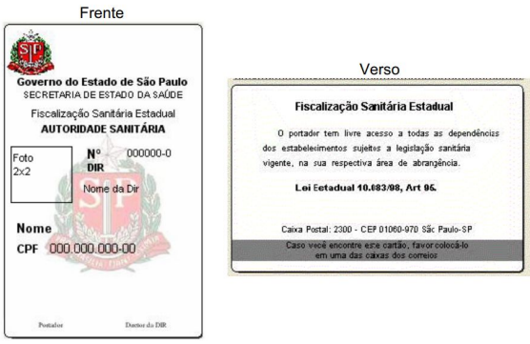

Modelo do produto requisitado

Quatá/SP, 23 de junho de 2025.

__________________________________________
Márcio Alexandre Camargo
Secretário Municipal de Saúde

_____________________________________
Bryan Guilherme Dos Santos Santana
Diretor em Vigilância e Saúde

_____________________________________
Alex Favoretto Terçarioli
Escriturário - Elaborador do TR

